UWB HMI 협업 시작 가이드
아영이용 · 초보자 따라하기 버전 1.2 | Figma → HTML/CSS → JavaScript → C# 연동
목표: 첫 2주는 코딩이 아니라 UI/UX 설계에 집중. 매일 무엇을 만들고 어디에 저장할지 정한다. 이 문서는 실제 장비 도면이 아닌 학습용 예시를 포함한다.

먼저 이것만 기억하기
역할 | 지금 할 일 | 나중에 할 일
아영이 (UI/UX) | 장비 이해, 화면 배치, Figma, 폴더·Git 익히기 | HTML/CSS, JavaScript, API 연결
준수 (C#) | 공정·신호·상태 데이터 정의, 질문 답변 | 제어 코어, 가상 I/O, API 제공
함께 | 주 2회 15분 리뷰, 변경사항 기록 | 통합 테스트·포트폴리오 정리

전체 일정 한눈에
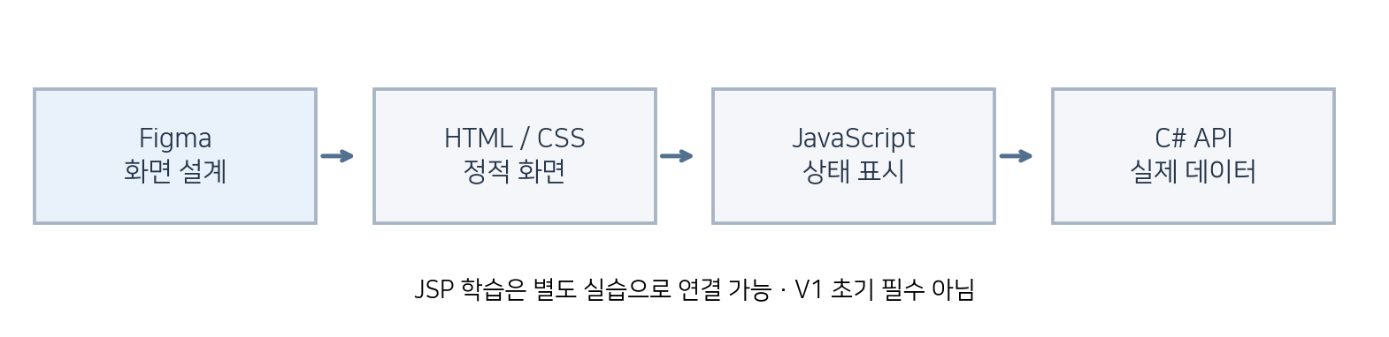
기간 | 아영이 결과물 | 완료 조건
1주 차 | Figma 와이어프레임 4화면 초안 | 기능 위치 설명 가능
2주 차 | Figma UI 시안 + 공통 컴포넌트 | 화면 간 이동·상태 표현 확정
3주 차 | HTML/CSS 정적 Main + 상세 패널 | 브라우저에서 화면 확인
4주 차 이후 | JS 모의 데이터 → C# API 연동 | 가상 장비 상태 표시
일정은 예시이며 학습 속도에 맞춰 조정한다. JSON·JSP·DB는 첫 2주 할 일이 아니다.

01. 어떤 화면을 만드는지 먼저 보기
화면을 예쁘게 만들기 전에 “작업자가 장비를 볼 때 필요한 정보”를 배치한다. 아래 그림은 배치 예시이며 실제 Figma 디자인을 그대로 따라 할 필요는 없다.
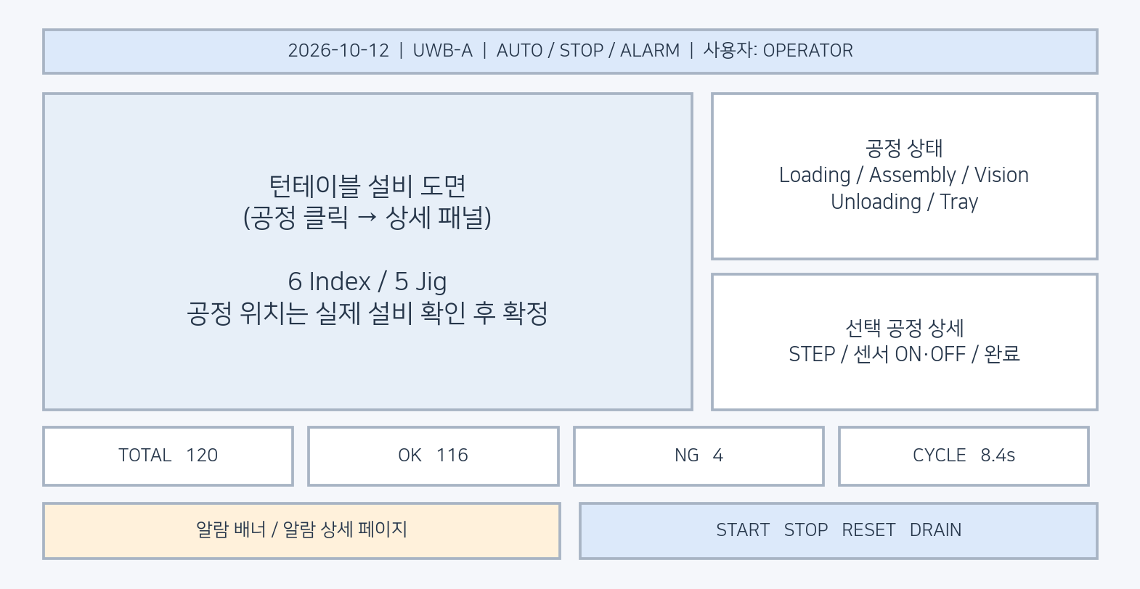

메인 화면에서 반드시 보이는 것
날짜/시간, 운전 상태, 모델명, 설비 개념도, 공정별 RUN/WAIT/COMPLETE, 총수량/OK/NG, 택타임, 알람 배너, START/STOP/RESET/작업종료 버튼.

화면은 4개만
화면 | 해야 할 일
Main | 전체 장비 상태·운전 버튼·공정 선택
Position Setting | X/Y/Z 위치·JOG·Teaching·저장 UI (동작 연결은 나중)
Alarm | 현재 알람·이력·원인·조치
I/O Monitor | DI/DO ON·OFF 조회 전용
Station Detail은 별도 페이지가 아니다. 메인에서 공정을 클릭할 때 열리는 공통 상세 패널 1개를 재사용한다.

02. 턴테이블 개념도와 화면 제작 주의점
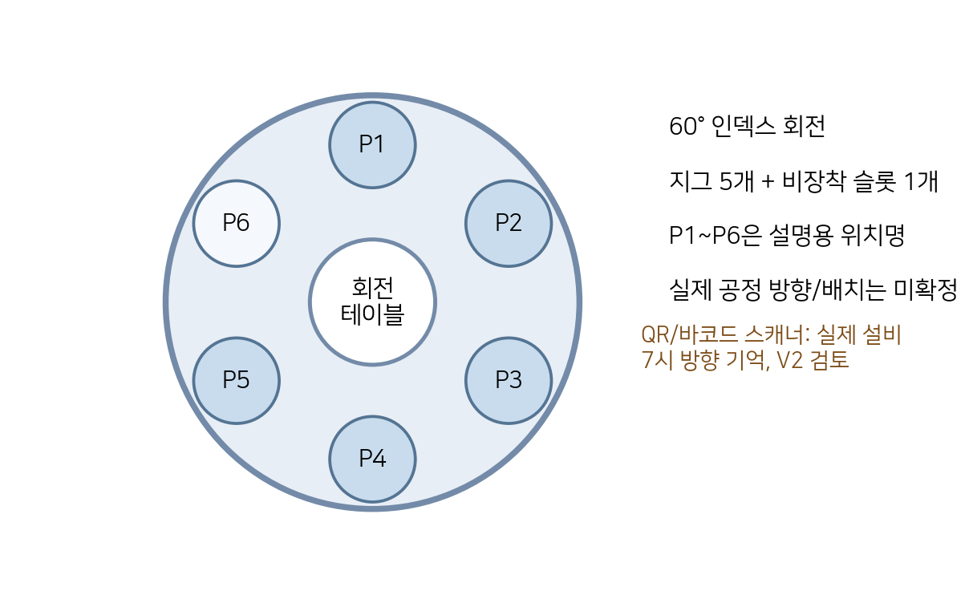
중요: 실제 장비는 6 Index / 5 Jig이며, 위치별 공정 매핑·회전 방향은 아직 미확정이다. 예시 도면의 P1~P6을 실제 공정 위치라고 단정하지 말 것. QR/바코드 스캐너가 7시 방향에 있었다는 기억은 V2 확장 메모로만 기록한다.

아영이의 첫 Figma 과제
① 1440×900 또는 작업하기 편한 데스크톱 프레임 하나 만들기 → ② 상단 상태바 → ③ 중앙 설비 도면 영역 → ④ 우측 공정 상태/상세 패널 → ⑤ 하단 생산 지표·운전 버튼 → ⑥ 알람 배너 순서로 사각형과 글자만 배치한다.
첫날은 색상·아이콘·애니메이션보다 정보 배치가 중요하다. 위치가 미확정인 공정은 “공정 A”처럼 임시 표시해도 된다.

상태 디자인 최소 규칙
상태 | 화면 표시 예
RUNNING | 파란색 점 + RUNNING
COMPLETE / OK | 초록색 점 + COMPLETE / OK
WAIT / OFF | 회색 점 + WAIT / OFF
ALARM | 빨간색 + 코드/원인
NG 제품 | 검사 결과 NG로 표시 (설비 ALARM과 구분)

03. 첫 2주: 하루 단위 따라하기
일차 | 할 일 | 남길 결과물
Day 1 | 문서 01·02 읽고 모르는 단어 5개 적기 / 작업 폴더 생성 | notes/questions.md
Day 2 | GitHub 계정·Git 설치 확인 / 저장소 만들기 / README 작성 | README.md + 첫 commit
Day 3 | Figma 파일·4개 페이지 만들기 / Main 사각형 배치 | figma/Main_Wireframe_v01
Day 4 | 설비 도면 영역·공정 상태 카드·알람 배너 배치 | Main 와이어프레임 v02
Day 5 | 준수와 15분 리뷰 / 수정점 기록 / Main 배치 확정 | 회의록 001 + 수정 시안
Day 6 | Position Setting 화면 구성 (축/좌표/JOG/Save) | Position 와이어프레임
Day 7 | Alarm 화면 구성 (현재/이력/상세) | Alarm 와이어프레임
Day 8 | I/O Monitor 화면 + 공통 상세 패널 | I/O + Station Detail
Day 9 | 버튼·배지·입력창·표 공통 컴포넌트 정리 | Figma Components
Day 10 | 4화면 연결 시연 / 피드백 / 2주 회고 | Figma 링크 + 캡처 + 회의록 002
Day는 학습일 기준. 매일 40~90분 정도로 조정 가능. 한 번에 다 끝내려 하지 말고 “하루 결과물 1개”를 목표로 한다.

매일 작업 종료 체크리스트
□ Figma 또는 문서 수정 □ 오늘 바뀐 점 2줄 기록 □ 스크린샷 저장 □ 파일/커밋 이름 정리 □ 막힌 점 1개 적기

04. 폴더 구조: 이렇게 만들면 된다
처음에는 로컬 폴더와 GitHub 저장소 이름을 같게 하자. C# 코드는 준수의 별도 저장소에서 관리해도 되고, 통합 시 연결 방식을 정한다.
UWB-HMI-Portfolio/
README.md
docs/
01_requirements/ ← 받은 기능정의서·질문 정리
02_meetings/ ← 회의록
03_design_decisions/ ← 변경 이유·결정사항
design/
wireframes/ ← 화면 구조 캡처
mockups/ ← 최종 시안 캡처
assets/ ← 직접 만든 아이콘·이미지
web/
index.html ← 3주 차부터
css/
js/
screenshots/ ← 주차별 진행 증빙

파일 이름 규칙
예: 2026-10-12_Main_Wireframe_v01.png / 2026-10-16_Meeting_001.md / Alarm_Page_v02.png. 최종final진짜최종 같은 이름은 피한다.

GitHub 첫 사용 순서 (Windows 기준)
1. Git 설치 후 GitHub에 빈 저장소 UWB-HMI-Portfolio 생성. 2. GitHub Desktop으로 Clone. 3. 위 폴더와 README.md 만들기. 4. GitHub Desktop에서 Changes 확인. 5. Summary에 “docs: initialize project structure” 입력. 6. Commit to main → Push origin. 7. 웹에서 파일 확인.
주의: Figma 원본은 Figma에 저장되므로 README에 Figma 링크를 기록하고, 주요 시안은 PNG로 내보내 저장한다. 비밀번호·토큰·개인정보는 커밋하지 않는다.

05. 회의록·업무 기록 실제 예시
회의록은 길 필요 없다. 결정한 것과 누가 언제 무엇을 할지만 남기면 충분하다.
항목 | 예시
문서 | docs/02_meetings/2026-10-16_Meeting_001.md
참석 | 준수(C#), 아영이(UI/UX)
목적 | Main 화면 배치 1차 검토
논의 | 공정 상태는 우측 패널 / 알람 배너는 항상 노출
결정 | Main 1화면 + Station Detail 공통 패널
아영이 할 일 | Main v02 수정 후 PNG 업로드
준수 할 일 | 공정 상태 이름과 데이터 목록 전달
기한 | 다음 리뷰 전
미확정 | 실제 턴테이블 스테이션 배치

README에 적을 내용
프로젝트 소개 3줄 / 역할 분담 / 사용 기술 / 화면 캡처 / 진행 현황 / 배운 점 / 다음 작업 / Figma 링크. “완료했다”보다 어떤 문제를 해결했는지 적는 것이 포트폴리오에 도움이 된다.

커밋 메시지 예시
docs: add kickoff meeting notes | design: add main wireframe | design: refine alarm panel | feat: implement static dashboard layout

준수에게 질문하는 형식
“Assembly 상세 패널에 Clamp Open/Close가 동시에 ON일 수 있어?”처럼 화면과 신호를 특정해 질문하기. 불확실하면 UI에서 임의로 확정하지 말고 질문 목록에 남긴다.

06. Figma 다음에는 무엇을 하나?
단계 | 실습 내용 | 지금 해야 하나?
Figma | 프레임·오토레이아웃·컴포넌트·프로토타입 | 예 (1~2주)
HTML/CSS | Main 정적 레이아웃, 공통 패널 스타일 | 3주 차
JavaScript | 예시 데이터로 상태/숫자/탭 변경 | HTML/CSS 다음
JSON | C#에서 받을 데이터 형식 이해 | 연동 직전
C# ASP.NET Core API | 장비 상태 조회·명령 요청 | 준수 코어 준비 후
JSP | Java 웹 학습·조회 페이지 별도 실습 | 학습 진도에 맞춰 선택
DB/QR | 검사 결과 저장·검색·통계 | V2 이후

첫 연동은 아주 작게
처음에는 C#이 { "machineStatus": "STOP", "okCount": 0 }처럼 상태 2개만 제공하고, 웹에서 이를 표시하는 테스트를 한다. 그다음 공정 상태·I/O·알람을 순서대로 연결한다. 화면이 C# 장비 동작을 직접 결정해서는 안 된다.

완료 기준 / 포트폴리오에 남길 증거
□ 요구사항 → 화면 반영 내역 □ Main·Position·Alarm·I/O 시안 □ 공통 컴포넌트 □ 회의록 2개 이상 □ Git 커밋 기록 □ 변경 전후 캡처 □ 배운 점과 어려웠던 점

아영이의 오늘 할 일 — 딱 3개
① 폴더 UWB-HMI-Portfolio 만들기 ② 기능정의서 01·02를 읽고 모르는 용어 적기 ③ Figma에 Main HMI 프레임 1개 만들기. 오늘은 JSON·JSP·API·DB를 공부하지 않는다.

